同济大学2018年学科竞赛立项项目
任务书

项目名称： 2018全国大学生
机械产品数字化设计大赛

项目负责人： 奚鹰

时 间： 2018.06

为切实加强对大学生学科竞赛立项项目的管理，提高学生创新和科研能力，确保竞赛项目取得优异成绩，对大学生学科竞赛立项项目的工作管理承诺如下：
1.立项项目采取项目负责人负责制。各项目负责人应加强项目管理，制订竞赛实施方案，做好参赛的培训和组织工作。为参赛学生提供赛前训练和必需的物质、技术条件，以及竞赛期间的安全和协调工作，赛事结束后及时向本科生院提交总结报告和经费决算。
2.立项项目资助经费由项目负责人根据竞赛工作合理、科学和规范的使用，依据学校财务管理规定核销，不足部分由承办学院承担，学院分管领导作为经费负责人负责监管和协调。竞赛专项经费主要用于竞赛所需的宣传费、报名费、资料费、命题评审费、监考费、阅卷费、竞赛有关人员的外出参加竞赛有关的学术会议的费用、举办竞赛工作人员劳务费、竞赛所需元器件和耗材购置费及加工费、学生外出参加集中竞赛差旅费等相关开支。（参照后表预算编制说明）
3.各学院应高度重视大学生学科竞赛工作，充分认识大学生学科竞赛对专业建设、教学改革和人才培养的作用，大力支持学科竞赛活动，为学科竞赛的工作开展创造条件，认真组织和开展所负责的项目，及时总结，进一步优化竞赛方案，确保竞赛效果。
4.学校将于年末对项目成果进行考核，考核结果作为下一年度大学生学科竞赛立项项目和资助额度的重要依据。
5.《同济大学2018年学科竞赛立项项目任务书》，一式三份，学院、项目负责人、学校各一份。
学院 |  | 机械与能源工程学院
竞赛名称 |  | 2018全国大学生机械产品数字化设计大赛
项目负责人 |  | 奚鹰 |  | 经费负责人 |  |  | 李峥嵘
一、项目简述
报名参赛人数（队）及参赛地点，参赛规划等
报名参赛人数（队）：12人（4队）；
参赛地点：武昌首义学院；
参赛规划：2017年10月-2018年3月，每两周组织参赛学生汇报进度，并加以指导。1月份进行校内第一阶段选拔，经过校内第一阶段选拔后，筛选通过的小组继续完成作品，3月底经过校内第二阶选拔后提交初赛作品，若初赛作品入围，则可参加2018年5月在武汉武昌首义学院举行的全国决赛，具体规划如下图所示。

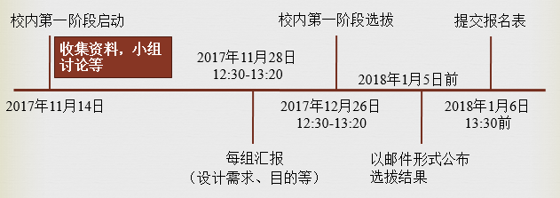
图1. 校内第一阶段进程安排
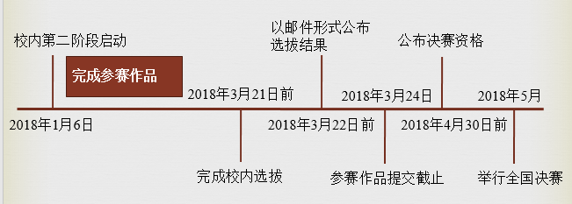
图2. 校内第二阶段进程安排
二、项目支出明细表
学校资助经费： 1.8 万元
序号 | 支出项目 |  | 子项目 |  | 金额 | 计算依据和明细
1 | 人员费、劳务费
2 | 图书、材料购置费
3 | 业务费 |  | 差旅费 |  | 15200元 | 火车票共计8001元：上海虹桥至武汉：304元/人/程×14人=4256元；武昌至上海虹桥：267.5元/人/程×14人=3745元。  住宿费共计3080元：7间房间：220元/间/天×7间×2天=3080元（12位学生，2位老师）。  餐饮费：2400元：  100元/人/天×2人×3天=600元（老师）；50元/人/天×12人×3天=1800元（学生）  市内交通费：1719元：  46.5元/人/天×2人×3天=279元（老师）  40元/人/天×12人×3天=1440（学生）
4 | 其他专项业务费 |  | 参赛报名费 |  | 2800元 | 700元/项目×4项=2800元
合计 |  |  |  |  |  | 1.8万元
三、项目负责人承诺
本人承诺以上项目申请书所填写的内容完全属实,并严格按照申报计划实施项目建设、保证项目建设进度；认真负责实施项目建设工作，同意承担本项目建设实施的管理职责和质量保证。若填报失实和违反规定，本人将承担全部责任。将严格按照以上明细合理安排经费支出，做到专款专用。
项目负责人签字：

年 月 日
四、经费负责人意见
同意，已逐项审核上述经费，做到专款专用。

经费负责人签字（学院盖章）：

年 月 日

专项预算编制说明 ：
请按照下列专项经费说明编制预算，请充分考虑，据实列支
一、人员费、劳务费
1.人员经费：评审费、命题费、阅卷费、监考费
2.承办竞赛组织筹备工作人员劳务费
3.学生酬金 支付给学生的劳务酬金。
二、图书、材料购置费
1.材料、低值易耗品购置费 实验材料、低值易耗品发生的支出。
2.图书资料购置费 图书及文献资料支出。
三、业务费
（一）差旅、会议、国际合作交流
1.差旅费 指工作人员出差的住宿费、旅费、伙食补助费等，包括外埠差旅费、市内差旅费、其他交通费。
2.会议费 指项目建设中组织召开会议过程中按规定开支的场地租用费、住宿费、伙食补助费以及文件资料的印刷费。按会议费标准列支
3.国际合作与交流费 包括出国费。出国费指工作人员出国开展学术交流等活动开支的住宿费、旅费、杂费等。（仅限国际竞赛）
（二）出版、文献、信息传播、知识产权事务费 指项目建设中发生的印刷费、资料费、宣传费、出版费、邮寄费、论文版面费、会费、网络费。
（三）租赁费 指项目建设中发生的租赁费用，包括设备租赁费、房屋租赁费、场地租赁费。
（四）测试加工、委托业务费 是指进行测试化验加工等委托业务发生的支出。
（五）其他专项业务费： 报名费、学生活动费（其中承办赛事的工作餐：老师50元/人，学生30元/人）

